**OPTIMASI PADA *WASTE RECOVERY HEAT BOILER* (WHRB) DI PEMBANGKIT SIKLUS KOMBINASI PT.PLN SEKTOR INDRALAYA**

# Ampudan R1*, Dyos Santoso2, Hasan Basri3

Jurusan Teknik Mesin – Fakultas Teknik

Universitas Sriwijaya Jl. Raya Palembang – Prabumulih KM.32 Inderalaya 306621, 2, 3)

*Korespondensi pembicara. Phone : (0711) 7423098, (089693919470)1

E-mail: [Ampudansiahaan@yahoo.com1](mailto:Ampudansiahaan@yahoo.com1)

[Dyos_santoso@yahoo.co.id2](mailto:Dyos_santoso@yahoo.co.id2)

[Hasanbas1@yahoo.com3](mailto:Hasanbas1@yahoo.com3)

[Hasanbas1960@gmail.com3](mailto:Hasanbas1960@gmail.com3)

# ABSTRAK

*Waste Heat Recovery boiler* (WHRB) adalah komponen pada pembangkit listrik tenaga gas uap (PLTGU) yang digunakan untuk memanfaatkan kembali panas yang terbuang dari gas buang temperatur tinggi yang keluar dari turbin gas untuk membangkitkan uap yang digunakan untuk mengoperasikan turbin uap. Untuk mendapatkan hasil terbaik dalam penggunaaan WHRB, maka perlu dilakukan kegiatan pengoptimasian pada kondisi operasi. Tujuan optimasi WHRB adalah untuk mendapatkan kondisi operasiyang menunjukan kerugian eksergi minimum. Optimasi dilakukan dengan memberikan variasi pada parameter yang berperan pada WHRB, dalam hal ini parameter yang berperan adalah tekanan. Berdasarkan perhitungan optimasi pada kondisi operasi yang didapatkan maka dapat disimpulkan bahwa semakin tinggi tekanan maka akan semakin kecil total eksergi yang dimusnahkan dalam proses perpindahan panas didalam WHRB tetapi eksergi yang terbuang kelingkungan akan semakin besar sehingga didapat tekanan optimal yang menunjukan kerugian eksergi minimum.

Pada perhitungan optimasi pada WHRB dengan kondisi operasi yang didapatkan pada saat melakukan pengambilan data, didapatkan tekanan optimal pada sistem bertekanan tinggi sebesar 47 bar yang menunjukan kerugian eksergi sebesar 9566,83 kW. Jika dibandingkan dengan tekanan pada kondisi operasi sebesar 36,24 bar yang menunjukan kerugian eksergi sebesar 9858,94 kW, maka didapat penghematan dalam kerugian eksergi sebesar 292,11 kW. Dari sisi ekonomi dengan 7274,89 jam operasi selama satu tahun didapat penghematan sebesar Rp.1.084.335.297,00/tahun

**Kata Kunci :** WHRB, Kerugian Eksergi, dan Tekanan 0ptimal

***ABSTRACT***

*Waste Heat Recovery Boiler (WHRB) is a component of the Combined Cycle Power Plant which is used to recover waste heat from high temperature exhaust gas from gas turbines to generate steam which is used to operate a steam turbine.* *To get the best results in WHRB operation, it is necessary to optimizing the WHRB in operating conditions.* *WHRB optimization goal is to obtain operating conditions which indicate a minimum exergy losses.* *Optimization carried by giving the variation of the essential parameters in WHRB, in this case the essential parameters is the pressure.* *Based on the optimization calculation of operating conditions, it can be concluded that the higher the pressure will make total exergy destruction in process of heat transfer in WHRB smaller but the wasted exergy will be even greater in order to get optimal pressure which indicates the minimum exergy losses.*

*In the optimization calculations on WHRB with operating conditions obtained during retrieval of data, gained the optimum pressure on the high-pressure system is 47 bar which shows 9566.83 kW exergy loss.* *In comparison with the pressure on the operating conditions at 36.24 bar which shows 9858.94 kW exergy loss and 292.11 kW exergy losess savings . In economic-side on 7274.89 hours plant working per year gained Rp.* *Rp.1,084,335,297.00* *savings*

. ***Keyword :*** *WHRB, Exergy losses, Optimum pressure*

**PENDAHULUAN**

* 1. **Latar Belakang**

Pembangkit listrik tenaga uap (PLTU) konvensional memiliki biaya modal 50% lebih besar daripada biaya modal penambahan generator uap pada pembangkit listrik tenaga gas (PLTG) [[1]]. Hal ini membuat gas buang turbin yang masih memiliki suhu tinggi dimanfaatkan kembali untuk membangkitkan uap panas bertekanan dengan Waste Recovery Heat Boiler (WHRB)

WHRB adalah komponen pada pembangkit listrik tenaga gas uap (PLTGU) yang digunakan untuk memanfaatkan kembali panas yang terbuang dari gas buang temperatur tinggi yang keluar dari turbin gas untuk membangkitkan uap [[2]]. Uap yang dibangkitkan digunakan untuk mengoperasikan turbin uap.

Untuk mendapatkan hasil terbaik dalam penggunaaan WHRB, maka perlu dilakukan kegiatan pengoptimasian. Optimasi adalah adalah proses untuk mendapatkan kondisi-kondisi,yakni nilai-nilai dari variabel-variabel, yang memberikan nilai-nilai minimum atau maksimum dari fungsi objektif [[3]]. Optimasi bertujuan untuk mendapatkan hasil desain dan titik operasional terbaik pada suatu sistem tanpa perlu mengevaluasi satu per satu kemungkinan pengevaluasian.

Optimasi kondisi operasi pada WHRB bertujuan untuk mendapatkan kondisi operasiyang menunjukan kerugian eksergi minimum. kerugian eksergi minimum pada WHRB adalah hasil terkecil penjumlahan eksergi yang dimusnahkan selama proses perpindahan kalor dan eksergi gas buang yang terbuang kelingkungan pada tiap tekanan sebagai variabel yang diberikan perubahan pada kegiatan optimasi.

**1.2. Rumusan Masalah**

Untuk suatu sistem yang telah ada optimisasi dapat dilakukan dengan memberikan variasi pada parameter-parameter operasi. Dalam hal ini parameter operasi yang berperan pada WHRB tekanan. Sehingga permasalahan dalam penelitian ini adalah bagaimana mendapatkan nilai tekanan yang dapat memberikan kerugian eksergi minimum.

**1.3. Tujuan Penelitian**

Tujuan utama dari pembahasan ini adalah :

1. Untuk dapat menganalisis pengaruh dari variasi   
 tekanan terhadap *HP* ∆T*min* , eksergi yang   
 dimusnahkan didalam WHRB dan eksergi yang   
 terbuang ke lingkungan pada kondisi operasi

2. Untuk mendapatkan titik operasional optimum pada   
 kondisi operasi di WHRB yang menunjukan   
 kerugian eksergi minimum

3. Untuk mengetahui besar penghematan kerugian   
 eksergi di WHRB pada keadaan optimum

**1.4. Manfaat Penelitian**

Adapun manfaat yang diharapkan dalam penelitian ini agar dapat turut berkontribusi memberikan informasi kepada pembangkit listrik tenaga gas dan uap tentang pengaruh tekanan terhadap kerugian eksergi pada WHRB sehingga dapat mengetahui tekanan optimum dalam kondisi operasi WHRB yang menunjukan kerugian eksergi minimum.

**DASAR TEORI**

**2.1 Klasifikasi Bentuk Energi**

Energi mewujudkan dirinya dalam berbagai bentuk dan masing-masing dengan karakteristiknya sendiri dan mempunyai kualitas [[4]]. Kualitas dari suatu energi adalah kemampuan suatu energi melakukan perubahan menjadi bentuk energi lainnya. Jika kita meninjau dari segi kualitas, maka energi dapat diklasifikasikan menjadi dua yaitu *ordered energy* dan *disordered energy*.

**2.2. Konsep Eksergi**

Berdasarkan kualitasnya, dapat diketahui bahwa *ordered energy* tidak memiliki ciri khas pada perubahan entropi, tidak mengalami perubahan kualitas dan mengalami perubahan sepenuhnya melalui interaksi kerja dengan bentuk energi lainnya. Sedangkan *disordered energy* mempunyai ciri khas dalam perubahan entropi, mengalami perubahan kualitas tergantung baik pada bentuk energinya, parameter pembawa energinya dan pengaruh lingkungan.

Untuk menghitung perubahan kualitas disordered energy pada suatu analisa sistem termal, sangat diperlukan standar kualitas dari suatu energi. Standar yang paling wajar dan sesuai adalah kerja maksimum yang dapat diperoleh dari suatu bentuk tertentu dari energi menggunakan parameter lingkungan sebagai bahan acuan. Standar kualitas energi inilah yang dinamakan eksergi [[5]].

Kesetimbangan eksergi hampir sama dengan kesetimbangan energi tetapi memiliki perbedaan yang mendasar. Jika kesetimbangan energi berdasarkan atas pernyataan hukum kekekalan energi maka kesetimbangan eksergi berdasarkan atas peryataan hukum degradasi energi. Nilai dari degradasi energi sebanding dengan kehilangan eksergi karena semua proses yang nyata adalah *irreversible*.

**2.3 Keadaan Lingkungan**

Keadaan lingkungan adalah keadaan dimana kesetimbangan antara sistem dan lingkungan terpenuhi. Pada keadaan lingkungan substansi dari sistem akan dibatasi oleh sebuah penghalang fisik yang mencegah pertukaran materi antara sistem dan lingkungan [[6]]. Dalam analisis eksergi keadaan lingkungan disebut dengan *dead state.*

**2.4 Eksergi yang dimusnahkan**

Nilai eksergi yang keluar pada suatu sistem tidaklah sama dengan eksergi yang masuk karena terdapat pemusnahan eksergi. Pemusnahan eksergi berbanding lurus dengan pembentukan entropi. Pemusnahan eksergi disimbolkan dengan Ėd (*exergy* *destruction*).

**2.5 Eksergoekonomi**

Eksergoekonomi adalah gabungan dari analisis eksergi dengan analisis ekonomi dalam suatu sistem. Tujuan dalam analisis eksergoekonomi adalah mendapatkan nilai ekonomi pada eksergi suatu sistem. Adapun tahapan-tahapan dalam analisis eksergoekonomi adalah sebagai berikut :

1. Mengananalisis eksergi pada suatu sistem.
2. Memasukan nilai-nilai ekonomi pada   
    suatu sistem terhadap analisis eksergi.

Dalam bentuk kerugian, maka persamaan biaya kerugian eksergi dapat ditulis :

${\dot{C}}_{L}= c_{L }{\dot{E}}_{L}$ (2.1)

${\dot{C}}_{L}= \left(c_{D }{\dot{E}}_{D}\right)+\left(c_{terbuang}{\dot{E}}_{terbuang}\right)$ (2.2)

**2.6 WHRB**

Ada dua tipe WHRB jika dilihat dari tekanan. Yang pertama adalah WHRB dengan tekanan tunggal (single pressure WHRB) yaitu WHRB yang mempunyai satu drum bertekanan. Jenis yang kedua adalah WHRB dengan tekanan ganda (multiple pressure WHRB) yaitu WHRB yang memiliki lebih dari satu drum bertekanan.

Ketika mengevaluasi kinerja HRSG, menganalisis profil suhu adalah hal yang penting. Profil suhu digunakan untuk ukuran dan konfigurasi komponen sehingga mencapai perpindahan kalor yang efisien antara gas buang dan air maupun uap pada WHRB tersebut.

Gambar 2.1 Diagram alir WHRB dengan   
 tekanan ganda

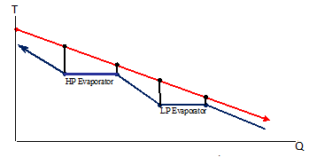

Gambar 2.2 diagram T- $\dot{Q}$ pada WHRB

**2.6.1 Ekonomiser**

Ekonomiser berfungsi untuk memberikan pemanasan awal dari air sebelum masuk ke dalam drum. Air dipanaskan dengan menggunakan gas buang dengan temperatur terendah dari turbin gas karena sebelumnya terjadi pertukaran kalor antara gas buang dengan *superheater* dan *evaporator*. *Air* tidak bisa masuk langsung kedalam drum karena perbedaan suhu air dan drum yang terlalu tinggi. jika air tidak masuk ke dalam ekonomiser terlebih dahulu maka akan terjadi hammering (pukulan uap ke cairan) pada air yang disebabkan karena perbedan suhu antara air dengan drum yang terlalu besar apabila ini terjadi maka akan berakibat keretakan pada drum. Dengan adanya ekonomiser maka suhu air akan dibuat mendekati suhu drum.

**2.6.2 Drum**

Drumberfungsi sebagai tangki penyimpanan air dan uap. Pada drum terjadi pemisahan antara air dan uap dengan menggunakan separator.

**2.6.3 *Evaporator***

Air yang masuk kedalam drum kemudian dipanaskan lebih lanjut ke dalam evaporator agar terbentuk uap jenuh (*saturated steam*) dan kemudian masuk kembali ke drum*.*

**2.6.4 *Superheater***

*Saturated steam* dari drum kemudian keluar melalui bagian atas dari drum yang selanjutnya dimasukkan ke dalam superheater tube yang bertujuan untuk mengubah *saturated steam* menjadi *superheater steam.*

**2.6.5 *Deaerator***

Fungsi deaerator adalah untuk menghilangkan sisa-sisa gas yang masih terlarut, diantaranya yang terpenting adalah oksigen (O2) dan karbondioksida (CO2). Gas-gas ini perlu dihilangkan untuk menghindari korosi. Oksigen dan karbondioksida akan menyebabkan kerak dan korosi pada ekonomiser *, drum*, *dan superheater*.

**2.7 Analisis eksergi pada WHRB**

Eksergi yang masuk kedalam WHRB terdiri dari eksergi kimia dan eksergi fisika pada gas panas yang keluar dari turbin gas. Eksergi kimia tidak dapat dimanfaatkan dan akan terbuang ke atmosfer melalui cerobong sehingga eksergi fisika pada sisi masuk adalah eksergi yang digunakan untuk membangkitkan uap panas bertekanan tinggi didalam WHRB.

Eksergi gas buang digunakan untuk membangkitkan uap panas bertekanan tinggi memberikan kenaikan eksergi didalam air sehingga terjadi kenaikan suhu pada air sehingga berubah menjadi uap bertekanan. Eksergi yang diberikan oleh gas buang pada proses pertukaran kalor tidak semuanya dapat dimanfaatkan untuk memberikan kenaikan eksergi pada aliran air dan uap.

Nilai penurunan eksergi gas buang pada proses pertukaran kalor adalah sebagai berikut.

*E*gas= (2.1)

*E*gas= (2.2)

*E*gas*=* (2.3)

*E*gas*=* (2.4)

*E*gas= (2.5)

Dari persamaan (2.2), nilai kenaikan eksergi air dan uap pada proses pertukaran kalor adalah sebagai berikut.

*E*air dan uap = (2.6)

*E*air dan uap = (2.7)

Eksergi yang dimusnahkan pada proses perpindahan kalor adalah sebagai berikut.

${\dot{E}}_{gas }-{\dot{E}}_{air dan uap }$ (2.8)

Luas a-b-c-d pada Gambar 2.7 adalah eksergi pada aliran air dan uap di evaporator pada WHRB, luas a-b-e-f adalah eksergi pada aliran gas buang turbin di evaporator dan luas c-d-e-f adalah eksergi yang dimusnahkan pada proses perpindahan kalor.

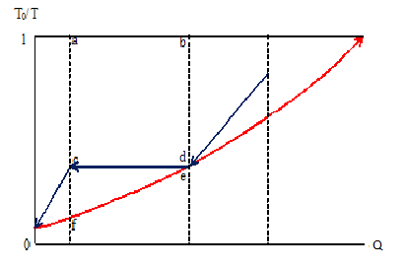

Gambar 2.3 diagram T0/T- pada WHRB

**2.8 Optimasi eksergi pada WHRB**

Pada gambar 2.8 Jumlah kerugian eksergi pada WHRB adalah jumlah dari luas A + B + C, dimana A adalah eksergi yang terbuang ke lingkungan, sedangkan B dan C adalah eksergi yang dimusnahkan pada proses perpindahan kalor. Dengan mengubah tekananmaka eksergi yang dimusnahkan pada tiap bagian WHRB dan eksergi yang terbuang kelingkungan akan berubah. Hasil penjumlahan kerugian eksergi terkecil menunjukan tekananoptimal pada WHRB.



Gambar 2.4 T0/T vs dengan   
 variasi tekanan

( Sumber : *P.K nag, 2005 )*

**DESKRIPSI SISTEM**

**3.1 Gambaran Umum**

Pembangkit listrik di sektor pembangkitan Indralaya adalah sebuah pembangkit dengan siklus kombinasi yang merupakan siklus gabungan antara PLTG dan PLTU. Terdapat dua buah PLTG di sektor pembangkitan Indralaya dimana PLTG unit 1 adalah milik PT. Cogindo dan PLTG unit 2 adalah milik PT PLN.

Gas buang dari PLTG unit 2 tersebut kemudian dimanfaatkan untuk mengubah air menjadi uap bertekanan tinggi dengan WHRB unit 2 untuk menggerakan turbin uap

**3.2 WHRB unit 2 PT PLN sektor Indralaya**

WHRB unit 2 sektor pembangkitan Indralaya terdiri dari dua sistem pembentukan uap bertekanan yaitu sistem tekanan rendah (*LP*) dan tekanan tinggi (*HP*). Sistem tekanan rendah terdiri dari *LP* *Evaporator* dan *LP Drum* . Sistem tekanan tinggi terdiri dari *HP* Ekonomiser, *HP* *Evaporator*, *HP Drum* dan *HP* *Superheater*.

**3.2.1 *LP* *Drum***

Air dipompakan oleh pompa kondensat menuju *LP Drum* melalui *Deaerator*. *Deaerator* berfungsi untuk menghilangkan gas yang tidak dapat dikondensasikan yang terbawa didalam air dan kemudian dibuang ke udara. *LP Drum* berfungsi sebagai tempat penyimpanan air dan juga sebagai tempat memisahkan air dan uap jenuh.

**3.2.2 *LP Evaporator***

Air yang masuk kedalam *LP Drum* kemudian disirkulasikan secara alami kedalam *LP Evaporator* untuk dipanaskan dengan memakai panas dari gas buang turbin sehingga terbentuk gelembung-gelembung uap jenuh pada air. Campuran air dan uap jenuh yang terbentuk pada saat terjadi pertukaran kalor di *LP Evaporator* kemudian masuk kembali ke *LP Drum.*

**3.2.3 *HP* Ekonomiser**

Air yang keluar dari *LP Drum* kemudian dipompakan oleh pompa *HP Feedwater* menuju *HP* ekonomiser dan sebagian kecil lainnya dipompakan menuju *desuperheater*. Air yang masuk ke dalam *HP* ekonomiser memiliki tekanan tinggi setelah dinaikan tekanannya oleh pompa *HP Feedwater.* Air bertekanan tinggi yang masuk kedalam *HP Ekonomiser* kemudian dipanaskan dengan memakai panas dari gas baung turbin sehingga suhunya naik mendekati suhu *HP Drum.*

**3.2.4 *HP Drum***

Air bertekanan tinggi yang dipanaskan di *HP ekonomiser* kemudian masuk kedalam *HP Drum. HP Drum* berfungsi sebagai tempat penampungan dan pensirkulasian air bertekanan tinggi menuju *HP Evaporator* dan juga sebagai tempat pemberian *phosphate* pada air bertekanan tinggi yang datang dari *HP* Ekonomiser untuk menghilangkan kadar garam yang dapat membuat korosi pada dinding *HP Drum* dan permukaan *tube* pada *HP Evaporator*.

**3.2.5 *HP Evaporator***

Air bertekanan tinggi didalam *HP Drum* kemudian disirkulasikan secara alami menuju *HP Evaporator* untuk dipanaskan dengan memakai panas dari gas buang turbin sehingga terjadi perubahan fasa dari air menjadi uap jenuh bertekanan tinggi. Uap jenuh bertekanan tinggi yang terbentuk pada saat terjadi pertukaran kalor di *HP Evaporator* kemudian masuk kembali ke *HP Drum.*

**3.2.6 *HP Superheater***

Uap jenuh bertekanan tinggi didalam *HP Drum* kemudian keluar dari bagian atas *HP Drum* menuju *HP Superheater 1-2* untuk dipanaskan agar menjadi uap kering dengan memakai panas gas buang turbin. Uap kering dari *HP Superheater 1-2* kemudian masuk kedalam *desuperheater* dan bercampur dengan sebagian kecil air bertekanan tinggi yang dipompakan oleh pompa *HP Feedwater* yang bertujuan untuk mengatur suhu uap kering tidak terlalu tinggi pada saat masuk kedalam *HP Superheater 3*. Uap kering bertekanan tinggi yang keluar dari *desuperheater* kemudian masuk kedalam *HP Superheater 3* dan dipanaskan dengan memakai gas buang turbin di kondisi terpanas. Uap kering bertekanan tinggi yang keluar dari *HP Superheater 3* kemudian dialirkan untuk menggerakan turbin uap.

**3.3 Data desain WHRB Unit 2 PT PLN Sektor   
 Indralaya**

Tabel 3.1 data kondisi desain

|  |  |  |
| --- | --- | --- |
| Deskripsi | Nilai | Satuan |
| Temperatur lingkungan  Tekanan atmosfer  Suhu gas buang turbin  Laju aliran gas buang turbin | 27  1,01  557  139,9 | 0C  bar  C  kg/s |
| Persentase komposisi gas buang  O2  N2  Ar  H2O  CO2 | 13,46  73,34  3,45  8,87  0,88 | (%) |
| Laju aliran uap  Suhu uap bertekanan tinggi (+/- 30C)  Tekanan pada HP drum  Tekanan uap kering bertekanan tinggi  Laju aliran uap jenuh bertekanan tinggi  ∆Tmin tekanan tinggi  *Approach temperature* tekanan tinggi  Laju aliran menuju *desuperheater*  Laju aliran *feedwater* tekanan tinggi  Suhu *feedwater* tekanan tinggi  Tekanan pada *LP drum*  Laju aliran uap yang masuk *LP drum*  Laju aliran air keluar *deaerator*  Kalor yang dibutuhkan *LP drum*  Kalor yang dibangkitkan pada *LP drum*  ∆Tmintekanan rendah  *Approach temperature* tekanan rendah  Suhu gas keluar HRSG  Faktor pengotoran bagian dalam  Faktor pengotoran bagian luar  Tinggi cerobong  Diameter cerobong  *Site elevation*  Faktor pengabuan dalam  Faktor pengabuan luar | 18,54  537  57,6  59,8  18,45  5,3  7,6  0,17  18,62  132,9  3,0  3,01  18,62  6,497  6,498  28,4  82,8  165,5  0,000017  0,000176  30  4  4  0,0000176  0,000176 | kg/s  0C  bar  bar  kg/s  0C  0C  kg/s  kg/s  0C  bar  kg/s  kg/s  MW  MW  0C  0C  0C  m2.0C/W  m2.0C/W  m  m  m  m2W/K  m2W/K |

*Sumber : Indralaya WHRB unit 2 performance data,   
 Alstom Power ESI*

**3.4 Spesifikasi HRSG Unit 2 PT PLN Sektor   
 Indralaya**

Pabrikan : Alstom Power ESI

Pemasangan tube : *staggered arrangement*

Tahun operasi : Agustus 2008

Tabel 3.2 spesifikasi pipa dan sirip WHRB

|  |  |  |  |  |  |  |
| --- | --- | --- | --- | --- | --- | --- |
| Deskripsi | LP EV | | HP EK | HP EV | HP  SPH 1-2 | HP SPH 3 |
| Diameter luar pipa  Diameter dalam pipa  Diameter pipa bersirip  Panjang pipa  Jarak antar pusat pipa  Jarak antar *header*  Material pipa  Ketebalan sirip  Tinggi sirip  Material sirip  Jumlah pipa  Jumlah sirip/ meter | 38,1mm  35,343mm  45,1mm  16484mm  63 cm  16547mm  SA-210-A1  1 mm  16 mm  CS  926  260 | 38,1mm  33mm  45,1mm  16484  21cm  16547 mm  SA-210-A1  1mm  16 mm  CS  166  265 | | 38,1 mm  35,306 mm  45,1mm  16484mm  13,6 cm  16547 mm  SA-213-T11  1 mm  16 mm  409SS  294  250 | 38,1  35,306  45,1  16484  17,9 cm  16547 mm  SA-213-T11  1 mm  16 mm  409SS  166  260 | 38,1  34,671  45,1  16484  17,9 cm  16547 mm  SA-213-T22  1 mm  16 mm  409SS  126  260 |

*Sumber : Indralaya WHRB unit 2 Manufacturing data record, Alstom Power ESI*

**3.4 Data lapangan WHRB Unit 2 PT PLN Sektor   
 Indralaya**

Tabel 3.3 data kondisi lapangan

|  |  |
| --- | --- |
| Deskripsi | Nilai |
| Temperatur lingkungan  Tekanan atmosfer  Suhu gas buang turbin  Suhu gas keluar WHRB  Laju aliran gas buang WHRB  Laju aliran uap kering bertekanan tinggi menuju turbin uap  Tekanan uap kering bertekanan tinggi menuju turbin uap  Suhu uap kering bertekanan tinggi menuju turbin uap  Suhu uap kering bertekanan tinggi masuk *desuperheate*r  Laju aliran air menuju *HP* ekonomiser  Suhu uap bertekanan tinggi keluar *HP drum*  Tekanan pada *HP drum*  Tekanan pada *LP drum*  Suhu air menuju *LP drum*  Uap yang masuk kedalam *Dearator*  Laju aliran air menuju *LP drum*  Tekanan air menuju *LP drum*  Jam kerja WHRB tahun 2013 | 270C  1,01 bar  494,80C  164,80C  393,7536 ton/h  77,69ton/h  36,24 bar  474,60C  450,3 0C  70,074 ton/h  244,53 0C  36,24 bar  3,479 bar  114,80C  9,1921 ton/h  77,69 ton/h  25,788 bar  7274,89 jam |

**METODOLOGI**

**4.1 Prosedur penelitian.**

Pada penelitian ini akan dilakukan perhitungan kerugian eksergi berupa eksergi yang dimusnahkan pada proses perpindahan kalor didalam WHRB dan eksergi yang terbuang ke lingkungan pada kondisi operasi dengan variasi tekanan sehingga diketahui nilai tekananyang menunjukan nilai kerugian eksergi minimum .

Karena keterbatasan yang disebabkan oleh kurangnya titik-titik yang diberi alat ukur oleh perusahaan dan keadaan-keadaan yang belum diketahui nilainya maka akan dilakukan analisis hukum pertama termodinamika untuk melengkapi data-data yang diperlukan.

Dengan hukum pertama termodinamika tentang kesetimbangan massa pada proses pencampuran di *desuperheater* maka nilai spesifik entalpi pada aliran uap kering yang keluar *desuperheater* akan diketahui sehingga nilai suhu uap kering tersebut akan didapat dari tabel uap. Setelah mengetahui nilai suhu pada tiap keadaan pada aliran air dan uap, maka nilai kalor yang diterima air dan akan diketahui sehingga nilai kalor yang diberikan oleh gas buang turbin didalam tiap bagian WHRB yang mengalami perpindahan kalor akan diketahui.

Dengan mengetahui komposisi gas buang serta nilai mol dan kalor spesifik pada tiap-tiap gas yang masuk kedalam WHRB maka nilai kalor spesifik pada keadaan gas masuk dan keluar WHRB akan diketahui.

Dari nilai kalor yang diberikan gas buang, dengan menerapkan hukum pertama termodinamika tentang kesetimbangan kalor dan nilai kalor spesifik yang turun seiring menurunnya suhu gas buang maka didapat nilai suhu gas buang turbin pada titik-titik yang tidak diketahui nilainya.

Setelah mengetahui nilai parameter suhu setiap keadaan pada WHRB serta nilai parameter suhu lingkungan maka akan dilakukan analisis eksergi pada tiap-tiap bagian WHRB yang mengalami perpindahan kalor sehingga didapat nilai eksergi yang dimusnahkan pada tiap-tiap bagian WHRB yang mengalami perpindahan kalor dan eksergi yang terbuang kelingkungan sebagai bentuk kerugian eksergi pada kondisi operasi.

Untuk mendapatkan nilai kerugian eksergi minimum maka akan dilakuan optimasi eksergi dengan mengubah nilai tekanan sehingga parameter air dan uap seperti nilai suhu didih, spesifik entalpi dan spesifik entropi pada saat perubahan air menjadi uap akan berubah. Dengan berubahnya parameter pada air dan uap maka parameter pada gas buang turbin pada saat terjadi perpindahan kalor juga akan berubah sehingga nilai ∆Tmin , eksergi yang dimusnahkan pada tiap bagian WHRB dan nilai eksergi yang terbuang ke lingkungan sebagai bentuk kerugian eksergi akan berubah. Nilai kerugian eksergi minimum menunjukan nilai tekanan dan ∆Tmin optimum.

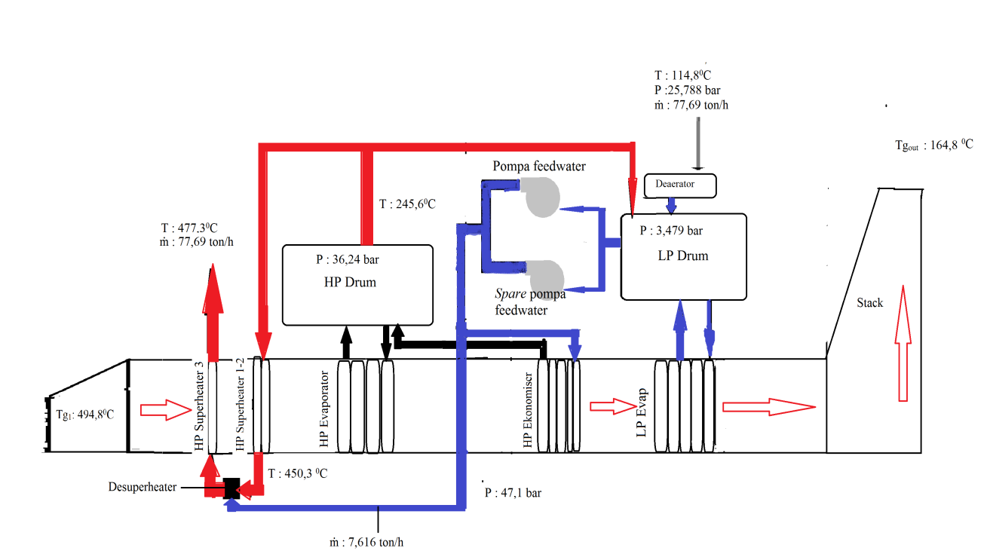

Gambar 3.1 WHRB unit 2 PT.PLN sektor Indralaya

**4.2 Lokasi Penelitian**

Penelitian dilaksanakan di WHRB pada pembangkit siklus kombinasi PT. PLN Sektor Indralaya.

**4.3 Ruang Lingkup dan Batasan Penelitian**

Pada tugas akhir ini pembahasan difokuskan untuk mencari nilai tekananyang menunjukan kerugian eksergi minimal sehingga didapat nilai tekanan dan ∆Tmin optimal. Adapun pembatasan masalahnya dalam penelitian ini adalah hanya melakukan analisis eksergi dengan memberikan variasi pada tekanan sehingga didapat hasil optimal eksergi yang menunjukan kerugian eksergi minimal tanpa merubah ukuran geometri pembangkit, bentuk pemasangan dan jenis material pipa pada bagian WHRB yang mengalami perpindahan kalor..

**4.4 Sumber Data**

Data yang digunakan dalam analisis ini didapat dari beberapa sumber yakni :

1. *Manual data report* milik perusahaan tentang data desain yang meliputi spesifikasi teknis peralatan, kondisi desain peralatan dan diagram alir.
2. Arsip perusahaan tentang deskripsi sistem yang meliputi : fungsi dan cara kerja alat serta kondisi lingkungan pada sistem.
3. Ruang kontrol yang memberikan informasi tentang data operasi yang meliputi temperatur, tekanan dan laju aliran gas panas, air dan uap, serta komposisi gas buang turbin.
4. Buku-buku panduan yang berhubungan dengan termodinamika yang memberikan informasi tentang nilai entalpi, entropi, dan kalor spesifik gas buang.

**4.5 Asumsi Umum**

Asumsi yang digunakan pada analisis ini:

1. Tekanan gas buang masuk kedalam WHRB adalah tekanan atmosfer.
2. Tidak ada kerugian kalor di setiap bagian WHRB yang mengalami perpindahaan kalor.
3. Eksergi kinetik dan potensial dianggap nol.
4. Damper terbuka penuh pada setiap variasi   
   tekanan.
5. Tidak ada perubahan tekanan pada saat uap kering masuk kedalam desuperheater dan keluar WHRB.

**4.6 Analisis dan Pengelolahan Data**

Data operasi yang didapat dari ruang kontrol disusun ditempatkan pada tiap titik pada diagram alir sehingga dapat diketahui keadaan pada tiap titik yang belum diketahui. Data-data tersebut kemudian diolah menggunakan lembar kerja program *microsoft excel* untuk melakukan perhitungan pada setiap keadaan yang belum diketahui. Selanjutnya data hasil perhitungan tersebut disusun dalam bentuk tabel dan kemudian ditampilkan dalam bentuk diagram T- $\dot{Q}$. Dari diagram T- $\dot{Q}$ didapat nilai suhu gas yang belum diketahui dengan menggunakan persamaan garis lurus pada profil gas buang. Setelah mendapatkan semua paramater yang dibutuhkan maka data tersebut diberikan jarak antar data yang lebih banyak dan kemudian ditempatkan pada diagram T/T0 vs sehingga secara grafik dapat diketahui besar eksergi yang dimusnahkan pada proses perpindahan kalor. Untuk mendapatkan nilai eksergi yang dimusnahkan pada proses perpindahan kalor maka dilakukan perhitungan analisis eksergi pada air, uap dan gas buang. Eksergi pada gas buang ditiap bagian WHRB yang mengalami perpindahan kalor kemudian dikurangi dengan eksergi pada air dan uap sehingga didapat besar luas pada diagram T/T0 vs yang menunjukan eksergi yang dimusnahkan pada proses perpindahan kalor dan eksergi yang terbuang kelingkungan. Analisis eksergi tersebut kemudian dilakukan kembali pada parameter yang berbeda karena perubahan pada tekanan. Setelah memperoleh hasil kerugian eksergi pada tiap variasi tekanan, maka hasil tersebut ditempatkan pada diagram Kerugian eksergi vs tekanan sehingga kerugian eksergi minimum dapat terlihat secara grafik pada tiap tekanan.

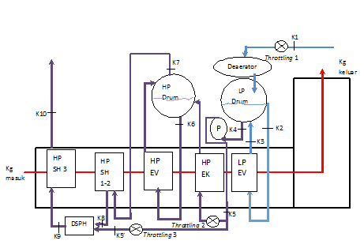Dalam perhitungan ini satuan internasional (SI) digunakan untuk semua satuan hasil perhitungan. Dari bentuk diagram T vs ; T/T0 vs ; tekanan vs ∆Tmin; kerugian eksergi vs tekanan dan kerugian eksergi vs ∆Tmin maka dapat ditarik kesimpulan tentang optimasi eksergi kondisi operasi pada WHRB tersebut.

**ANALISIS DAN PEMBAHASAN**

**5.1 Analisis Hukum Pertama Termodinamika**

Tujuan menganalisis hukum pertama termodinamika adalah untuk melengkapi data operasi yang telah didapatkan selama pengambilan data di lokasi penelitian dan sebagai dasar perhitungan analisis eksergi.

Menempatkan titik-titik yang menjadi parameter akan mempermudah dalam menganalisis dan membantu dalam melengkapi data-data operasi yang telah didapatkan selama pengambilan data di lokasi penelitian.

Pada air yang masuk kedalam WHRB ,suhu air akan semakin naik seiring dengan terjadinya pertukaran energi kalor ditiap bagian WHRB hingga mencapai suhu tertinggi pada saat menuju turbin uap.

Pada gas buang turbin yang masuk WHRB, suhu gas akan semakin turun seiring dengan terjadinya pertukaran energi kalor ditiap bagian WHRB hingga mencapai suhu terendah pada saat keluar cerobong.

Tabel 5.1 keadaan air dan uap pada WHRB

|  |  |  |  |  |  |
| --- | --- | --- | --- | --- | --- |
| N | T  (0C) | P  (bar) | h  (kJ/kg) | s  (kJ/kgK) | ṁ (kg/s) |
| 1 | 114,8 | 25,79 | 483,43 | 1,47 | 21,58 |
| 2 | 138,64 | 3,479 | 582,14 | 1,73 | 21,58 |
| 3 | 138,64 | 3,479 | 834,75 | 2,33 | 21,58 |
| 4 | 138,64 | 3,479 | 582,14 | 1,73 | 21,58 |
| 5  5’ | 146,09  146,09 | 36,24  36,24 | 617,31  617,31 | 1,8  1,8 | 19,47  2,12 |
| 6 | 244,53 | 36,24 | 1059,1 | 2,74 | 19,47 |
| 7 | 244,53 | 36,24 | 2802,9 | 6,11 | 19,47 |
| 8 | 450,03 | 36,24 | 3336,37 | 6,99 | 19,47 |
| 9 | 336,32 | 36,24 | 3069,88 | 6,59 | 21,58 |
| 10 | 474,6 | 36,24 | 3391,91 | 7,07 | 21,58 |

Tabel 5.2 keadaan gas pada WHRB

|  |  |  |  |  |
| --- | --- | --- | --- | --- |
| Keadaan | T (0C) | T (K) | Cp ( kJ/kgK) | ṁ (kg/s) |
| Gas 1  Gas 2  Gas 3  Gas 4  Gas 5  Gas 6  Gas 7 | 494,8  462,58  414,44  257,07  217,2  191,93  164,8 | 767,95  735,73  687,59  530,22  490,35  465,08  437,95 | 1,86  1,86  1,85  1,81  1,80  1,79  1,78 | 109,38  109,38  109,38  109,38  109,38  109,38  109,38 |

Gambar 5.1 Diagram alir WHRB unit 2 PT. PLN sektor Indralaya

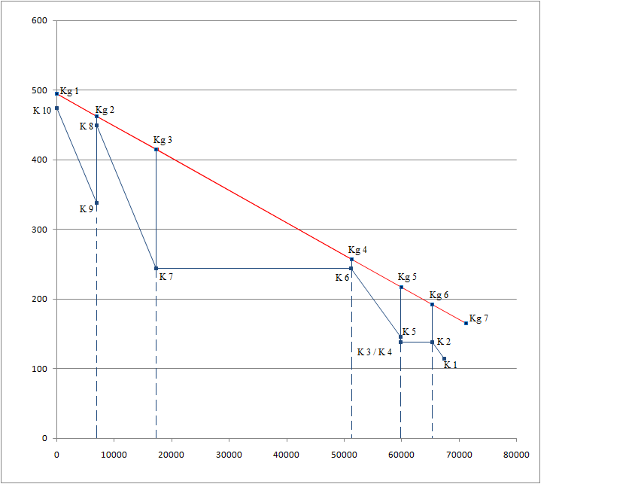

$$T\left(℃\right)$$

Gambar 5.2 diagram T- $\dot{Q}$ pada WHRB

$\dot{Q} (kW)$ (kW)

Nilai *LP* ∆T*min* = 53,29 0C

Nilai *HP* ∆T*min*= 12,54 0C

**5.2 Analisis Eksegi pada WHRB**

Eksergi yang diberikan oleh gas buang pada proses pertukaran kalor tidak semuanya dapat dimanfaatkan untuk memberikan kenaikan eksergi pada aliran air dan uap.

Pada Gambar 5.3, luas (A) adalah nilai eksergi yang dimusnahkan pada saat proses pertukaran kalor di HP superheater 3, luas (B) adalah nilai eksergi yang dimusnahkan di HP superheater 1-2, luas (C) adalah nilai eksergi yang dimusnahkan di *HP evaporator*, luas (D) adalah nilai eksergi yang dimusnahkan di *HP* ekonomiser, luas (E) adalah nilai eksergi yang dimusnahkan di *LP* *evaporator* dan luas (F) adalah nilai eksergi gas buang keluar *LP evaporator* menuju suhu lingkungan (eksergi yang terbuang ke lingkungan). Nilai dari kerugian eksergi pada WHRB adalah penjumlahan dari luas A+B+C+D+E+F.

T (0C)

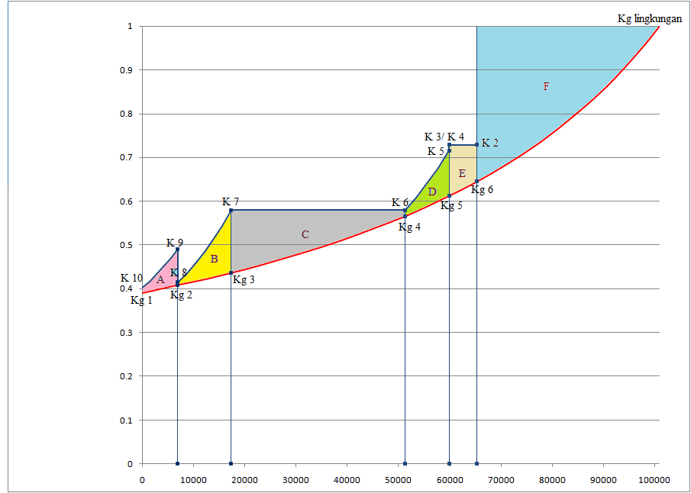

Gambar 5.4 diagram T0/T vs pada WHRB

Tabel 5.3 Laju eksergi dan laju pemusnahan eksergi

|  |  |  |  |
| --- | --- | --- | --- |
| Keadaan | Ėgas (kW) | Ėair dan uap (kW) | Ėd (kW) |
| HP SH 3  HP SH 1-2  HP EV  HP EK  LP EV | 4031,25  5777,88  16297,49  3316,31  1884,52 | 3827,72  5253,77  14261,92  3092,05  1533,59 | 171,49  524,11  2035,57  224,25  350,92 |
| Total | | | 3516,52 |

Tabel 5.4 Kerugian eksergi

|  |  |
| --- | --- |
| Deskripsi | Ėloss (kW) |
| Total pemusnahan eksergi  Eksergi yang terbuang ke lingkungan | 3293,39  6545,55 |
| Total | 9858,94 |

**5.3 Optimasi Eksegi pada WHRB**

Nilai kerugian eksergi minimum pada WHRB ditunjukan oleh nilai tekanan yang optimum. Dengan berubahnya tekanan parameter pada air dan uap serta gas buang akan berubah, sehingga nilai eksergi yang dimusnahkan pada proses pertukaran kalor dan eksergi gas buang yang terbuang ke lingkungan akan berubah. Hasil penjumlahan terkecil dari nilai eksergi yang dimusnahkan pada proses pertukaran kalor dan eksergi gas buang yang terbuang kelingkungan adalah nilai kerugian eksergi yang paling optimum.

Sistem tekanan rendah pada WHRB ini hanya menyediakan *daerated feedwater* untuk sistem tekanan tinggi sehingga variasi tekanan hanya pada sistem tekanan tinggi.

Tabel 5.5 Nilai *HP* ∆T*min*

|  |  |  |  |
| --- | --- | --- | --- |
| Tekanan (bar) | Tg 4 ( 0C ) | T6 ( 0C ) | Nilai *HP* ∆T*min*( 0C ) |
| 33  36,24  40  45  47,1  50  55 | 254,31  257,07  260,12  263,91  265,35  267,5  270,86 | 239,12  244,53  250,4  257,5  260,23  264  269,8 | 15,19  12,54  9,72  6,41  5,12  3,5  1,06 |

Tabel 5.6 Kerugian eksergi pada tekanan 33 bar

|  |  |
| --- | --- |
| Deskripsi | Ėloss (kW) |
| Total pemusnahan eksergi  Eksergi yang terbuang ke lingkungan | 3516,52  6512,85 |
| Total | 10029,37 |

Tabel 5.7 Kerugian eksergi pada tekanan 40 bar

|  |  |
| --- | --- |
| Deskripsi | Ėloss (kW) |
| Total pemusnahan eksergi  Eksergi yang terbuang ke lingkungan | 3087,43  6586,21 |
| Total | 9673,65 |

Tabel 5.8 Kerugian eksergi pada tekanan 45 bar

|  |  |
| --- | --- |
| Deskripsi | Ėloss (kW) |
| Total pemusnahan eksergi  Eksergi yang terbuang ke lingkungan | 2874,31  6709,66 |
| Total | 9583,97 |

Tabel 5.9 Kerugian eksergi pada tekanan 47 bar

|  |  |
| --- | --- |
| Deskripsi | Ėloss (kW) |
| Total pemusnahan eksergi  Eksergi yang terbuang ke lingkungan | 2789,56  6777,28 |
| Total | 9566,84 |

Tabel 5.10 Kerugian eksergi pada tekanan 50 bar

|  |  |
| --- | --- |
| Deskripsi | Ėloss (kW) |
| Total pemusnahan eksergi  Eksergi yang terbuang ke lingkungan | 2689,63  6883,29 |
| Total | 9572,92 |

Tabel 5.11 Kerugian eksergi pada tekanan 55 bar

|  |  |
| --- | --- |
| Deskripsi | Ėloss (kW) |
| Total pemusnahan eksergi  Eksergi yang terbuang ke lingkungan | 2572,64  7094,05 |
| Total | 9664,69 |

Tabel 5.12 Kerugian eksergi tiap tekanan dan *HP* ∆T*min*

|  |  |  |
| --- | --- | --- |
| Tekanan (Bar) | *HP* ∆T*min* (0C) | Ėloss (kW) |
| 33  36,24  40  45  47  50  55 | 15,19  12,54  9,72  6,41  5,12  3,5  1,06 | 10029,37  9858,94  9673,65  9583,97  9566,84`  9572,92  9664,69 |

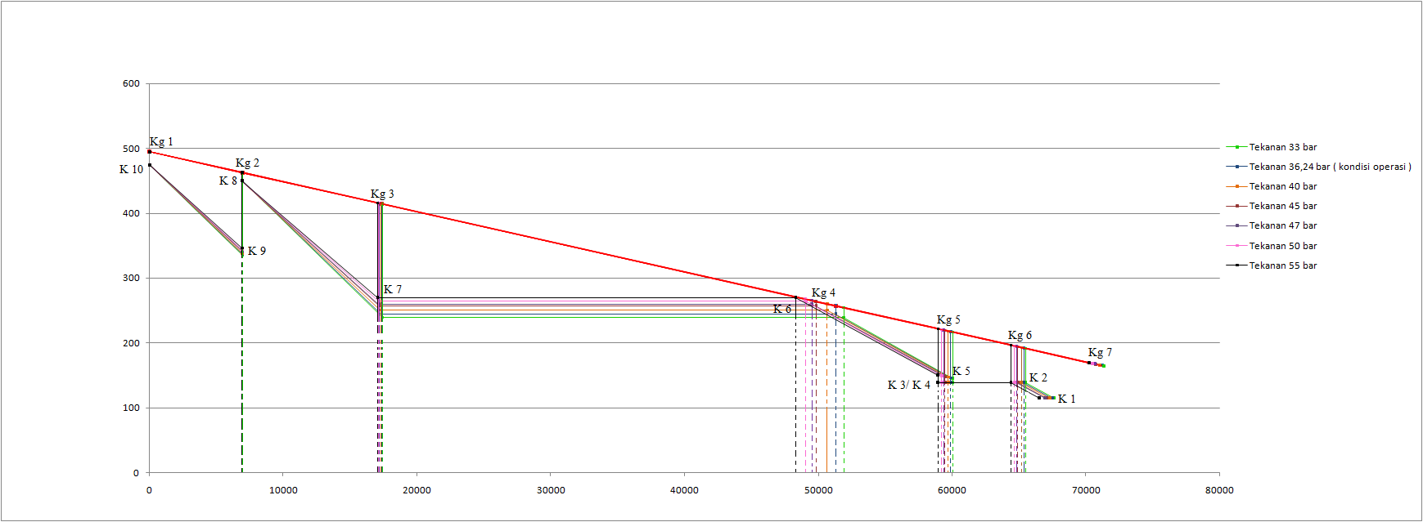

T (0C)

)

Gambar 5.5 Diagram T- $\dot{Q}$ dengan variasi tekanan pada sistem tekanan tinggi

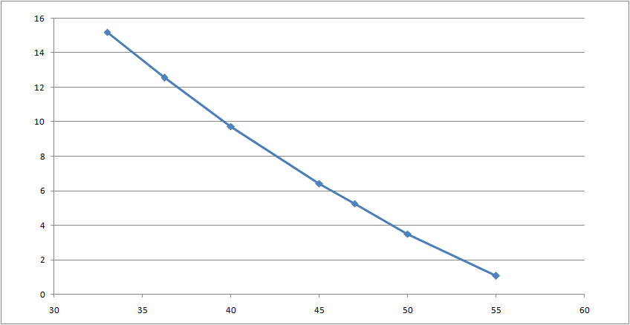

HP $∆T_{min}$ ($℃)$

Tekanan (Bar)

Gambar 5.6 Diagram HP $∆T_{min}$ vs tekanan

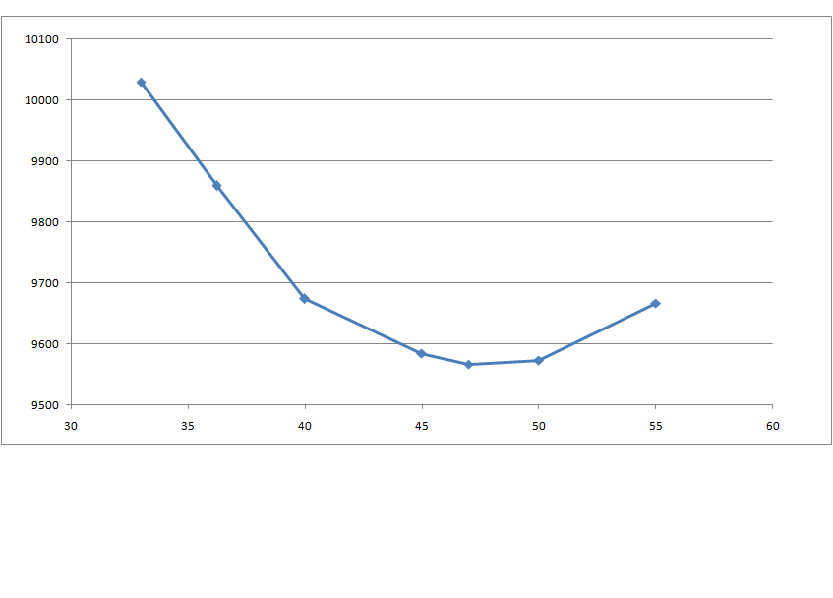

Kerugian Eksergi (kW)

Tekanan (Bar)

Gambar 5.7 Diagram Kerugian eksergi vs tekanan

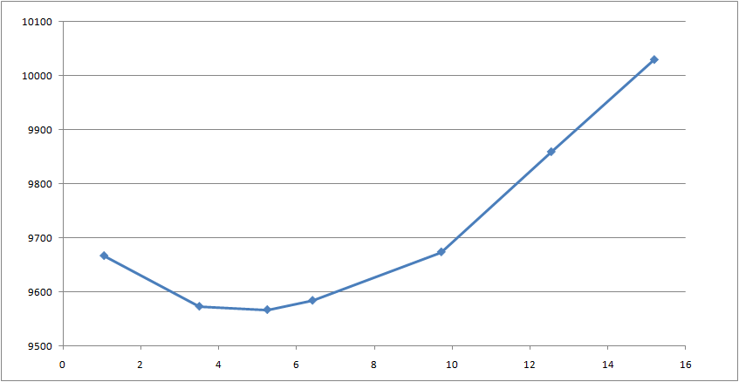

Gambar 5.8 Diagram Kerugian eksergi vs HP $∆T_{min}$

Jumlah penghematan kerugian eksergi didapatkan dengan membandingkan kerugian eksergi yang ditunjukan oleh tekanan pada kondisi operasi dan kerugian eksergi yang ditunjukan oleh tekanan optimal.

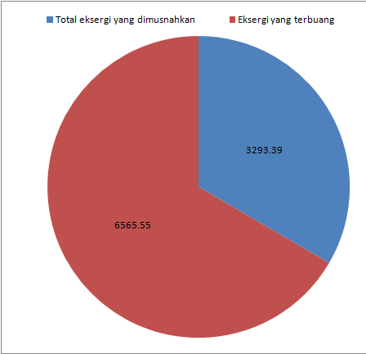

${\dot{E}}_{loss}$ = 9858,94 kW

Gambar 5.9 Diagram *pie* kerugian eksergi pada   
 tekanan operasi

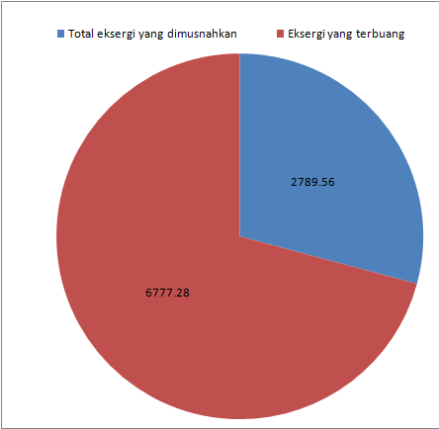

${\dot{E}}_{loss}$ = 9566,83 kW

Gambar 5.10 Diagram *pie* kerugian eksergi   
 pada tekanan optimal

Dengan membandingkan Gambar 5.9 dan 5.10 didapat penghematan kerugian eksergi sebesar 292,11 kW.

Dengan memasukan nilai ekonomi berupa biaya listrik sebesar Rp.510,26 dan jam operasi selama setahun sebesar 7274,89 jam pada penghematan kerugian eksergi didapat penghematan biaya eksergi sebesar Rp. Rp.1.084.335.297,00/tahun.

**KESIMPULAN DAN SARAN**

**6.1 Kesimpulan**

Berdasarkan hasil pengolahan data kondisi operasi yang didapat dari ruang kontrol pada PT.PLN sektor indralaya, maka dapat disimpulkan

1. Tanpa merubah ukuran geometri pada WHRB, semakin besar tekanan operasi maka semakin besar eksergi yang terbuang ke lingkungan tetapi total eksergi yang dimusnahkan pada proses perpindahan kalor akan semakin kecil sehingga didapat nilai tekanan optimal yang menunjukan nilai ∆Tmin optimal dan kerugian eksergi terkecil dengan menambahkan eksergi yang dimusnahkan pada proses perpindahan kalor dan eksergi yang terbuang ke lingkungan pada tiap variasi tekanan.
2. Dari perhitungan optimasi didapat tekanan optimal sebesar 47 bar yang menunjukan kerugian eksergi sebesar 9566,83 kW.
3. Dengan tekanan optimal, maka didapat nilai penghematan kerugian eksergi sebesar 292,11 kW dan nilai penghematan biaya kerugian eksergi sebesar Rp.1.084.335.297,00 / tahun.

**6.1 Saran**

Untuk mendapatkan hasil yang lebih akurat dalam perhitungan optimasi WHRB pada kondisi operasi sangat diperlukan data yang akurat sehingga diperlukan pengkalibrasian pada peralatan yang dipakai dalam pengukuran kondisi operasi.

**DAFTAR PUSTAKA**

Allus, Muamer dan Peterovic, Milan*.* 2005. *Optimization of parameters for heat recovery steam generator in combined cycle plants*.

Behbahani-nia, A., Sayadi,S dan Soleymani, M. 2010. *Thermoeconomic optimization of the pinch point and gas-side velocity in heat recovery steams generator.*

Ganapathy, V. 2003. *Industrial boiler and heat recovery steam generator.* Marcel Dekker, Inc

Kotas, T.J. 1985. *The exergy method of thermal plant analysis*, 4th edition. Krieger Publishing Company, Malabar.

Kristofer Horkeby. 2012.*Simulation of Heat Recovery Steam Generator in a Combined Cycle Power Plant*.

Meherwan P. Boyce. 2006. *Gas Turbine Engineering Handbook.* Elsevier Inc

P.K nag,2005*. Power plant engineering.* The MacGraw-hill companies

Ramesh, K. Shah and Dušan P. Sekulic. 2003. *A Fundamentals of Heat Exchanger Design.* John Wiley & Sons Inc

1. Meherwan P. Boyce., *Gas Turbine Engineering Handbook,* Elsevier Inc, 2006, hlm,.5
2. Kristofer Horkeby.,*Simulation of Heat Recovery Steam Generator in a Combined Cycle Power Plant,* 2012, hlm.,15.
3. Ramesh K. Shah and Dušan P. Sekulic., *A Fundamentals of Heat Exchanger Design,* John Wiley & Sons Inc, 2003*,* hlm., 664.
4. Kotas., *The exergy method of thermal plant analysis*, edisi ke-4, Krieger Publishing Company, 1985., hlm., 29.
5. *Ibid,* hlm.,32
6. *Ibid,* hlm.,34